【雪球系列】雪球产品的主要类型

雪球型产品通常包括雪球结构期权和内嵌雪球结构期权的结构化产品，其本质上表现为带障碍条款的奇异期权，设置有敲入、敲出价格。投资者购买雪球结构本质类似卖出奇异看跌期权、并获取期权费，标的可挂钩指数、个股、商品等，是一种高风险的投资产品。雪球产品挂钩标的价格在上下两个区间（敲出与敲入价格）内震荡，如果向上穿过障碍区间就敲出终止，投资者获得约定的票息；如果向下穿出障碍区间，投资者则可能会亏损本金；如果产品存续期内标的价格未发生穿出情形，则在产品到期时获得约定票息。
随着市场上雪球产品的规模逐步上升，产品的普及程度也逐步提升，为满足不同投资者个性化的需求，雪球产品也衍生出不同的结构和类型。以下介绍几种根据不同条款设定衍生出的雪球产品类型。
- 根据雪球产品潜在本金受损程度划分。
- 保本型雪球产品。
保本型雪球产品不设有敲入价格、敲入观察日、敲入事件等敲入相关条款，仅在敲出观察日观察标的的收盘价是否高于敲出价格，若触发了敲出事件，则产品提前结束，投资者获得持有期相应的敲出票息；如果在产品存续期的敲出观察日中，标的收盘价格均未高出敲出价格，未触发敲出事件，则无法获得敲出票息，收益率为0%，但本金也不会受到损失。保本型雪球产品是对投资者来说风险最小的一种雪球产品。
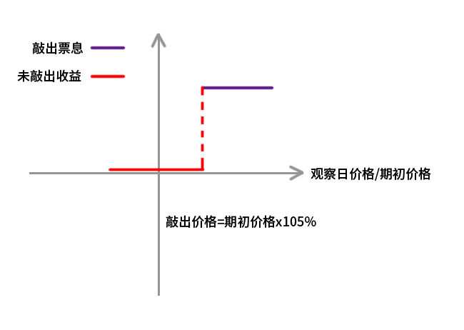
保本型雪球产品收益结构示意图

- 非保本型雪球产品
非保本型雪球产品是比较常见的一种雪球产品，如果产品存续期内标的价格持续下跌，触发了敲入事件并直至产品到期结束都没有触发敲出事件的话，投资者可能需要承担本金损失，且损失程度没有上限，因此非保本型雪球产品是一种高风险的投资风险品种。
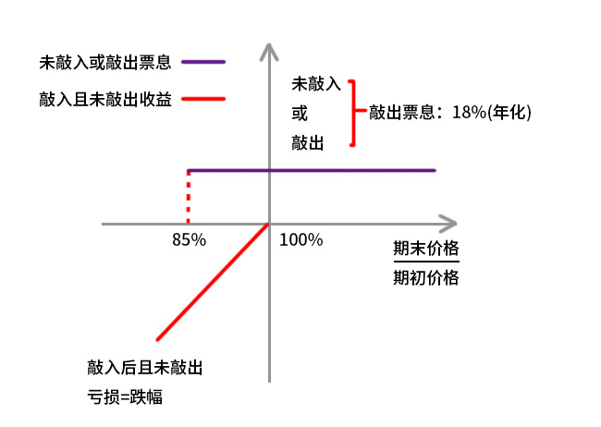
非保本型雪球产品收益结构示意图

- 有限损失型雪球产品
有限损失型雪球产品结构与非保本型雪球产品基本相同，其区别在于有限损失型雪球产品设置了下跌保护，限定了投资者本金潜在损失的上限，是风险相对更低的雪球产品，但敲出票息通常也低于非保本型雪球产品。例：某有限损失型雪球产品在存续期内触发了敲入事件，标的价格直至产品到期都没有反弹至触发敲出，并且跌幅达到20%。如果是非保本型雪球产品投资者需要承担20%的本金损失；但如果是设置了15%下跌保护的有限损失型雪球产品，则投资者最多只需要承担15%的本金损失。
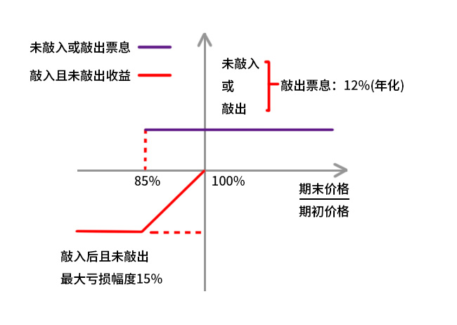
有限损失型雪球产品收益结构示意图

- 根据雪球产品有无锁定期划分
- 有锁定期雪球产品
有锁定期的雪球产品会先设置2或3个月的锁定期，锁定期内不设置观察敲出日。锁定期结束后开始根据约定的敲出观察日每月进行一次敲出观察。因此投资者在选购有锁定期的雪球产品时需要注意，即使标的价格在锁定期内的表现超出产品约定的敲出价格，也无法触发敲出事件。
- 无锁定期雪球产品
无锁定期的雪球产品不设任何锁定期，在产品开始后即进行每个月的敲出观察。
- 其他创新型雪球产品
逐级下调（step-down）雪球产品
逐级下调（step-down）雪球产品与普通雪球产品设置固定的敲出价格不同，其敲出价格会根据产品约定的逐月下调，产品持有期越久越容易触发敲出事件。逐级下调雪球产品提供了在标的价格下跌后小幅反弹的行情下也能获得产品票息的机会，因此获得产品收益的可能性也比普通雪球更高。
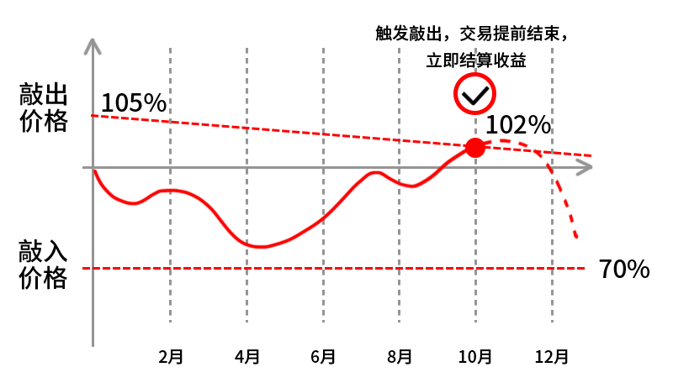
逐级下调雪球产品示意图

未来，随着市场不断地发展与投资者需求的变化，有可能会出现敲入价格逐级下调的雪球产品，但大部分的产品创新都是基于雪球基本的交易要素做出演变，因此，投资者在做出投资决策前，一定要认真学习雪球产品的基本逻辑和条款要素，做到“了解自己购买的产品”，做一名理性投资者。

免责声明：
本文信息仅用于投资者教育之目的，不构成对投资者的任何投资建议，投资者不应当以该等信息取代其独立判断或仅根据该等信息做出决策。本文信息力求准确可靠，但对这些信息的准确性或完整性不作保证，亦不对因使用该等信息而引发或可能引发的损失承担任何责任。

